**6.2 密度 暑假预习讲义**

****思维导图

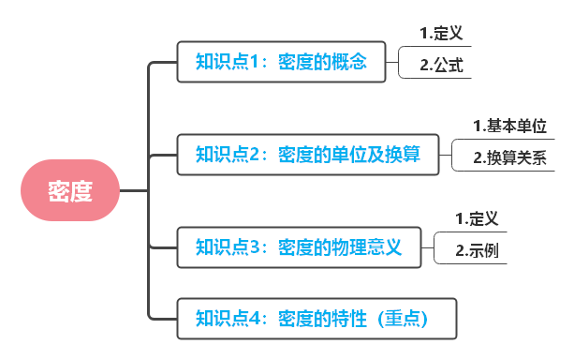

****知识梳理

#### 知识点1：密度的概念

**1.定义**：某种物质组成的物体的质量与它的体积之比，叫做这种物质的密度。  
2.**公式**：（表示密度，表示质量，表示体积）。

**易错点提示：**

误认为“密度与质量成正比、与体积成反比”：密度是物质的特性，与物体的质量、体积无关，同种物质（状态不变时）密度不变，不会因质量增大而增大，也不会因体积减小而减小。

#### 知识点2：密度的单位及换算

**1.基本单位**：千克每立方米（），常用单位：克每立方厘米（）。  
2.**换算关系**：（如：水的密度 ）。

**易错点提示：**

单位换算混淆：易将 和 直接等同（如认为 ），实际 ，换算时需注意“”的倍数关系。

#### 知识点3：密度的物理意义

**1.定义**：密度数值表示“单位体积某种物质的质量”。  
2.**示例**：水的密度 表示“1立方米水的质量是 ”；铁的密度 表示“1立方厘米铁的质量是7.9g”。

**易错点提示：**

物理意义描述错误：易混淆“质量”和“密度”（如将“水的密度 ”描述为“1cm³水的密度是1g”），正确表述需明确“单位体积的质量”，而非“密度的质量”。

#### 知识点4：密度的特性（重点）

密度是物质的一种**特性**（与物体的质量、体积无关），仅由物质的**种类**和**状态**决定。

**易错点提示：**

误认为“密度与质量、体积有关”：例如“一块铁切去一半，密度变为原来的1/2”，错误！切去一半后质量和体积都减半，但 比值不变，密度仍为铁的密度。

****巩固练习

**一、选择题**

1．俗话说“只要功夫深，铁杵磨成针”。在磨铁杵的过程中不变的是铁杵的（　　）

A．形状 B．质量 C．体积 D．密度

2．我国生产的世界最薄“手撕钢”厚度仅0.015mm，其生产过程是将原始的钢带放入轧机中，用轧辊像擀面一样擀压，将钢带从较厚的状态擀薄，擀压时轧辊和“手撕钢”表面都会有一定磨损。下列关于“手撕钢”的相关说法正确的是（　　）

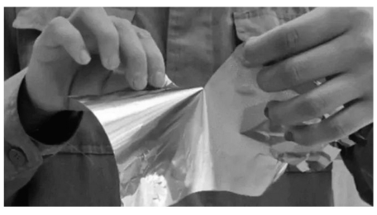

A．擀压过程中“手撕钢”的质量会变小

B．擀压“手撕钢”过程中轧辊的质量不变

C．擀压“手撕钢”过程中轧辊的密度变小

D．擀压过程中“手撕钢”的密度会变大

3．四个完全相同的容器，分别盛有相同质量的水银、水、酒精，汽油，如图所示，其中盛水银的容器是（　　）

A．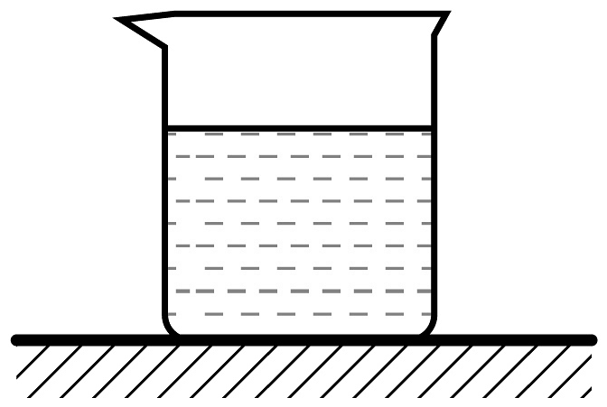 B．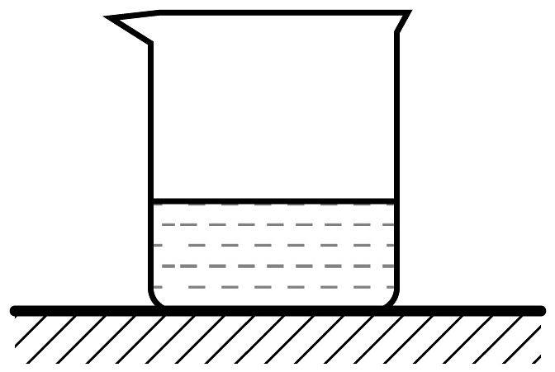

C．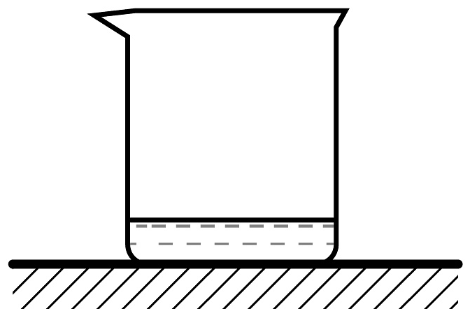 D．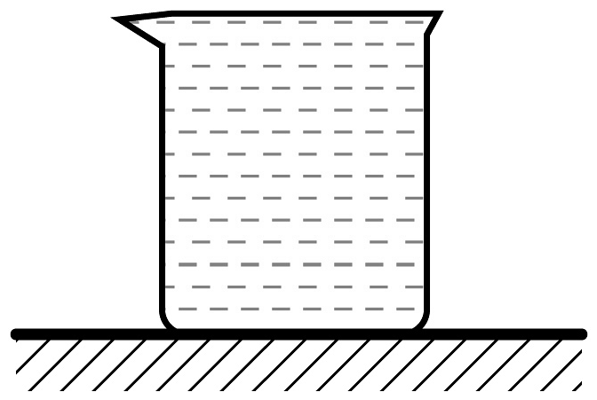

4．节日放飞的彩色氢气球在上升的过程中会越来越大（气球不漏气），在气球爆炸前关于球内气体质量和密度的变化情况，下列说法中正确的是（　　）

A．质量变大，密度变大 B．质量不变，密度变小

C．质量变小，密度不变 D．质量不变，密度变大

5．一块体积是的金属块，质量为，把它切掉一块后，余下部分金属的密度是（　　）

A． B．

C． D．

6．在学习了公式后，某同学认为根据公式可以推出正确的结论是（　　）

A．物体质量越大，密度就越大

B．物体质量越小，体积越大，密度就越大

C．物体体积越小，密度就越大

D．物体密度大小就是这个物体质量与体积之比

7．社会上食品造假事件时有发生。小明的奶奶从自由市场上购买了一箱牛奶，小明想知道牛奶是否掺水。通过查阅资料得知，在牛奶中掺水后，掺水含量与牛奶密度的关系如表所示。小明取10mL这种牛奶，测得它的质量为10.2g，则这种牛奶（　　）

|  |  |  |  |  |  |  |  |  |  |  |
| --- | --- | --- | --- | --- | --- | --- | --- | --- | --- | --- |
| 牛奶中掺水含量 | 0% | 10% | 20% | 30% | 40% | 50% | 60% | 70% | 80% | 90% |
| 牛奶密度（g/cm3） | 1.030 | 1.027 | 1.024 | 1.018 | 1.015 | 1.012 | 1.009 | 1.006 | 1.003 | 1.00 |

A．未掺水 B．掺水含量20%以下

C．掺水含量20%~30% D．掺水含量30%以上

8．如图所示是甲和乙两种物质的质量与体积关系图像，下列说法正确的是（　　）

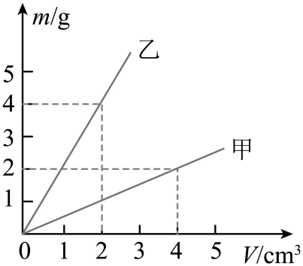

A．甲物质的密度随体积增大而增大

B．当甲和乙两物质的质量相同时，甲物质的体积较大

C．甲、乙两种物质的密度之比是4：1

D．体积为5cm3的甲物质，质量为3g

**二、填空题**

9．冬天在北方的公园里经常会看到冰雕，冰雕是一种以冰为材料来雕刻的艺术形式。当冰雕制造者用特制的道具将一块实心冰块雕刻成一件艺术品的过程中，冰块的质量　 　，密度　 　（选填“变大”、“变小”或“不变”）。

10．建筑工地要用500m3的沙石，现取这种沙石 测得其质量为2.6kg，则这种沙石的密度为　 　kg/m3，若用载重4t的卡车运送，需运送　 　车.

11．质量为60kg的小明利用“3D”打印机，打印出和自己大小一样的“自己”模型，但质量只有自己的，这个模型的密度是小明密度的　 　，这个模型的体积约为　 　m3。

12．用铜、铁、铝三种金属分别制成质量相等的实心球，则体积最大的为　 　球；若分别制成体积相等的实心球，则质量最大的为　 　球。

13．如图甲所示，如果把纸风车放在点燃的酒精灯上方风车能转动起来。这是由于一定质量的气体受热膨胀后密度　 　（选填“变大”或“变小”）而上升，推动纸风车转动。由此，暖气片要安装在屋内的　 　（选填“上方”“下方”或“中间”）。一般来说，物质遵从热胀冷缩的规律，但是水这种物质比较特殊，水温低于4℃时，随着温度的降低，水的密度　 　（选填“越来越小”或“越来越大”），由此可知：在寒冷的冬天，湖面被冰封了，图乙中较深湖底的水温约为　 　（选填“0℃”或“4℃”）。

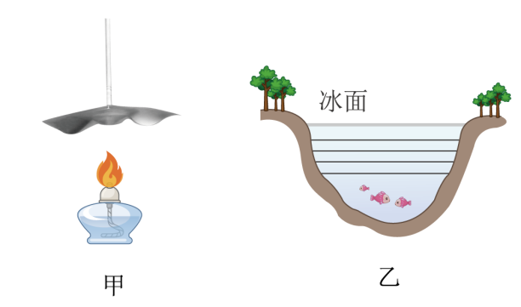

**三、简答题**

14．生活处处有物理。小明把一个容积V的玻璃瓶装满水，拧紧瓶盖后放入冰箱的冷冻室内，几天后打开冰箱时发现玻璃瓶被“冻裂”了（如图），通过计算结果分析，玻璃瓶被“冻裂”了主要原因，请你利用所学物理知识通过计算分析，解释下列生活现象。（冰的密度）

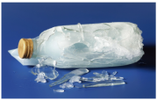

**四、实验探究题**

15．探究“物体质量和体积的关系”实验中：

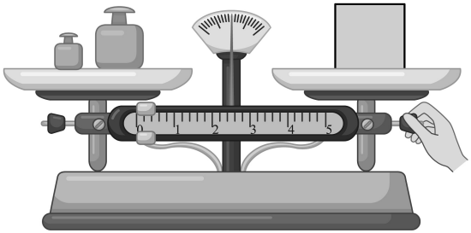

（1）测量质量时，某同学操作的情景如图，其中错误的地方有：①　 　；②　 　；

（2）改正后，该同学测量了6个物体的质量和体积如下表：通过比较　 　三次实验数据可知，同种物质组成的物体，其质量与体积的比值相同；进一步分析可知，不同物质组成的物体，质量与体积的比值一般　 　（选填“相同”或“不同”）。物理学中，将质量与体积的比值定义为密度。用比值法定义物理量的还有　 　（写出一个即可）；

|  |  |  |  |  |
| --- | --- | --- | --- | --- |
| 实验序号 | 物体 | 质量 | 体积V/cm3 | 质量跟体积的比值 |
| 1 | 铁块1 | 79 | 10 | 7.9 |
| 2 | 铁块2 | 158 | 20 | 7.9 |
| 3 | 铁块3 | 237 | 30 | 7.9 |
| 4 | 铝块1 | 54 | 20 | 2.7 |
| 5 | 铝块2 | 108 | 40 | 2.7 |
| 6 | 铝块3 | 162 | 60 | 2.7 |

（3）我们在做这个实验时，为什么要选取多种物质，且对每种物质都要收集多组数据？　 　。

**五、综合题**

16．气凝胶是一种多孔状、类似海绵结构的硅元素固体，有高效吸音效果，看似脆弱不堪，其实非常坚固。如图所示，一块体积为30cm3的气凝胶，质量仅有90mg。求它的密度。

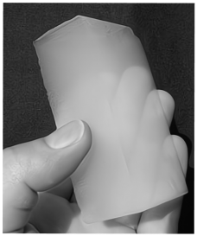

17． 1.8L水结冰后，求：（1L=1dm3，ρ水=1.0×103kg/m3，ρ冰=0.9×103kg/m3）

（1）其冰的质量是多少；

（2）其冰的体积是多少？

**参考答案**

1．D

2．A

3．C

4．B

5．B

6．D

7．C

8．B

9．变小；不变

10．；325

11．；0.06

12．铝；铜

13．变小；下方；越来越小；4℃

14．容积为V的玻璃瓶装满水后，水的质量为，水结冰后质量不变，即，又因为，则结冰后，冰的体积为，因为，因此。水结冰后，质量不变，由于冰的密度小于水的密度，因此结冰后，冰的体积变大膨胀，玻璃瓶被“冻裂”

15．（1）物体和砝码的位置放反了；测量时调节了平衡螺母

（2）1、2、3；不同；速度

（3）排除数据的偶然性，得出普遍规律

16．解：气凝胶的质量：m=90mg=9×10-2g

气凝胶的体积V=30cm3

计算气凝胶的密度：

答：这种气凝胶的密度是 3×10-3g/cm3。

17．（1）水结冰，质量不变，其冰的质量是

（2）其冰的体积是